**PROBLEM STATEMENT:**

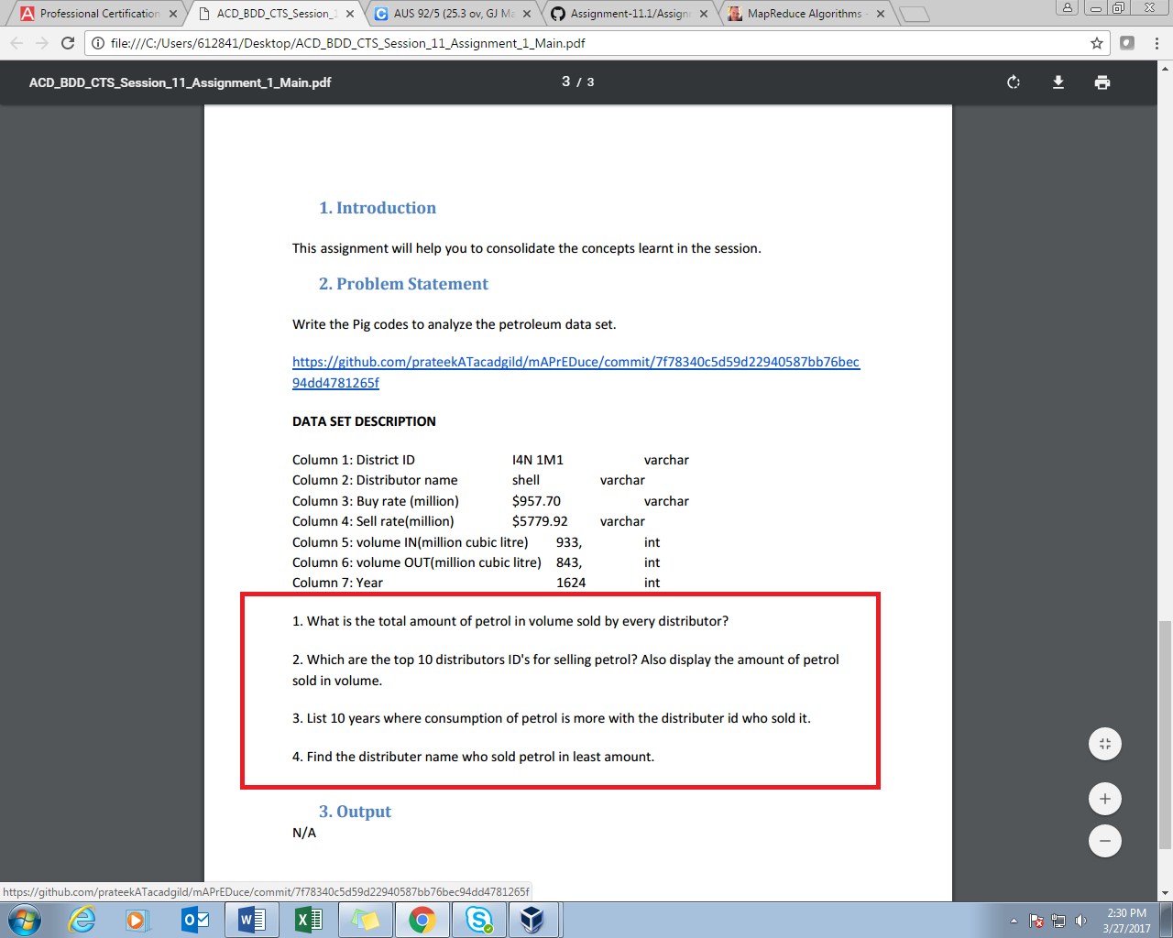

**Q-1**

**PROGRAM:**

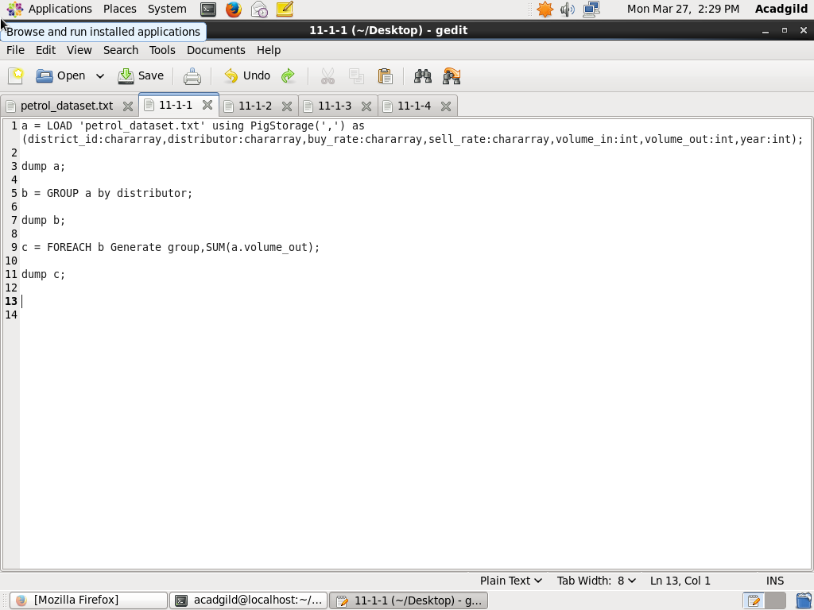

**OUTPUT:**

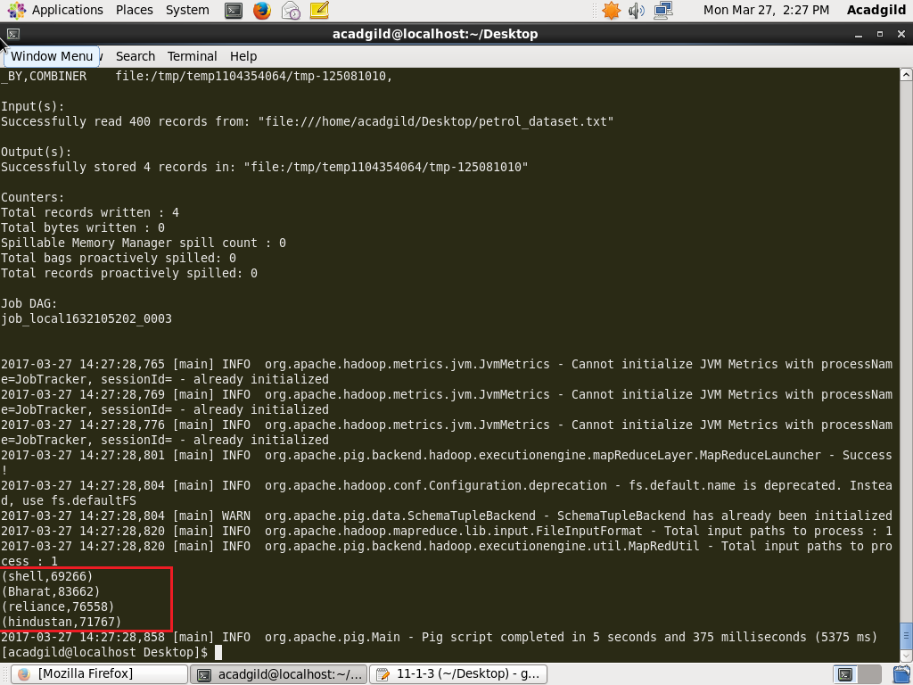

**Q2-**

**PROGRAM:**

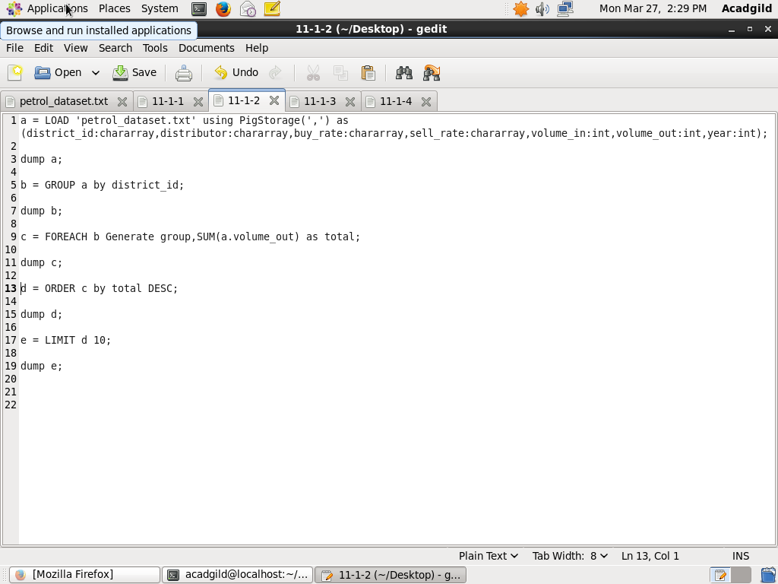

**OUTPUT:**

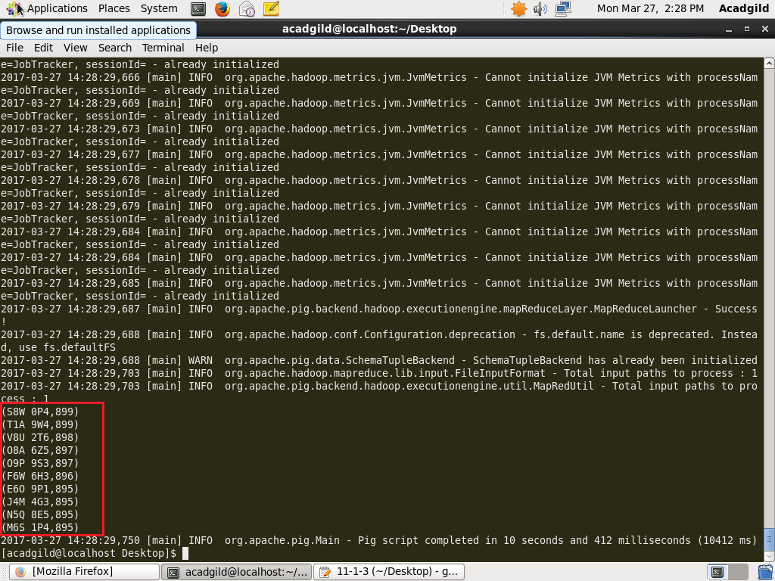

**Q3-**

**PROGRAM:**

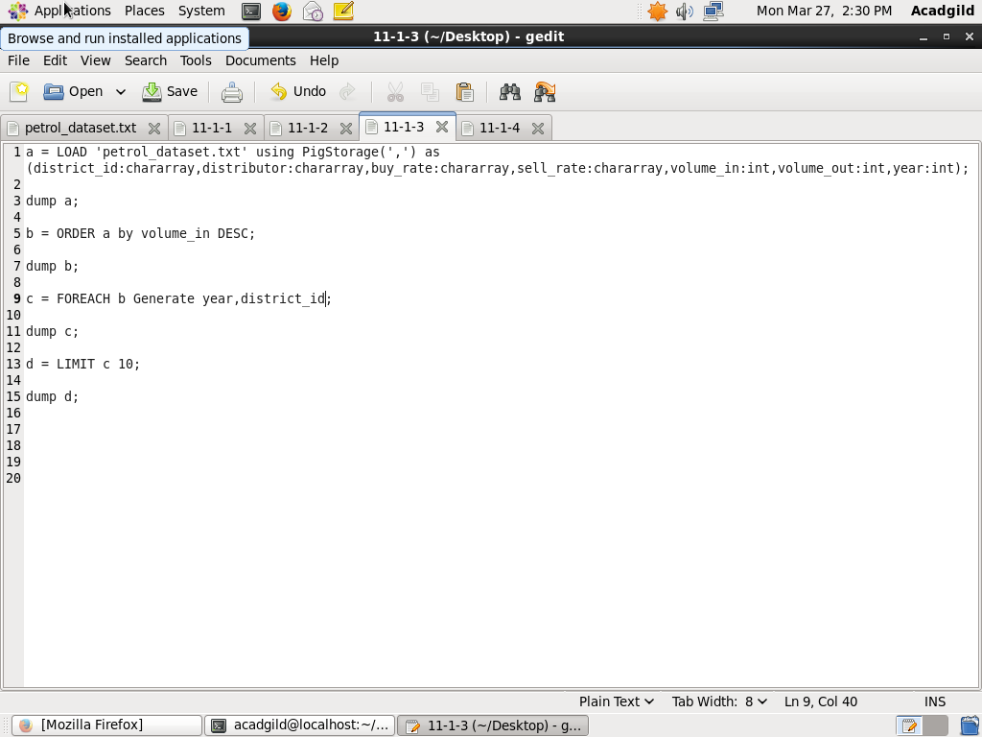

**OUTPUT:**

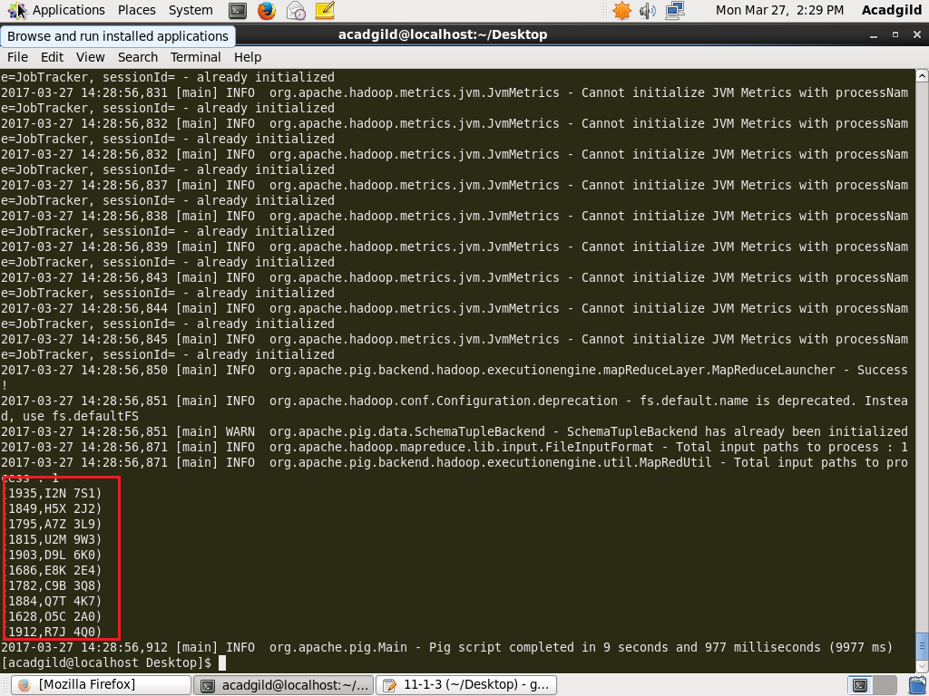

**Q4-**

**PROGRAM:**

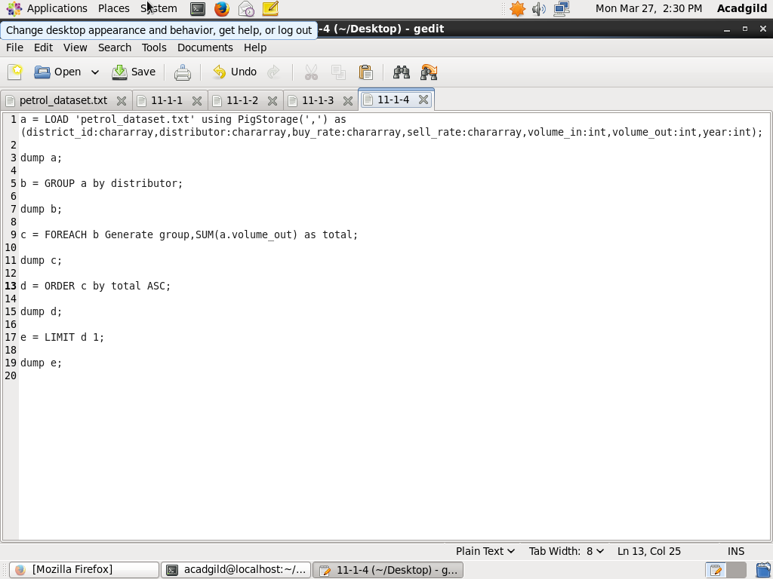

**OUTPUT:**

